Petunjuk Penggunaan Aplikasi
Simulasi Asesmen Bakat dan Minat (ABM)

- Simulasi ABM bertujuan untuk memastikan apakah aplikasi dapat berjalan dengan baik pada perangkat/PC yang akan digunakan untuk pelaksanaan ABM di hari H.
- Soal-soal dalam simulasi terdiri dari beberapa pertanyaan singkat terkait kesiapan perangkat di sekolah (bukan soal ABM).
- Simulasi hanya dilakukan oleh proktor/teknisi sekolah (tidak dihadiri oleh siswa yang akan mengikuti asesmen).
- Simulasi dilakukan antara tanggal 18 November 2022 pukul 08.00 (waktu setempat) sampai 21 November 2022 pukul 14.00 (waktu setempat).
- Sekolah sangat dianjurkan untuk melakukan simulasi.
- Silakan unduh aplikasi CBT-ABM.zip pada laman: http://abm.bppp.kemdikbud.go.id/ (aplikasi ini digunakan untuk simulasi sekaligus pelaksanaan ABM, anda cukup mengunduh dan menginstal aplikasi satu kali pada setiap perangkat).
- Sebelum melakukan simulasi, pastikan Anda sudah menginstal aplikasi CBT-ABM pada perangkat yang akan digunakan. Petunjuk instalasi aplikasi CBT-ABM adalah sebagai berikut:
Petunjuk Instalasi Aplikasi

- Extract file CBT-ABM.zip
- Install CBT-ABM-Installer dengan cara double klik pada file CBT-ABM-Installer.exe, selanjutnya klik tombol Next sampai selesai
- Setelah instalasi selesai, jalankan file CBT-ABM.seb
- Masukkan password 123 saat pertama kali menjalankan CBT-ABM.seb

- Ketika pertama kali membuka aplikasi, Anda akan diarahkan pada halaman pendaftaran. Silakan masukkan Nama Lengkap, Nama Sekolah/Perguruan Tinggi, Asal Provinsi, dan Jenis Kelamin pada kolom yang disediakan. Kemudian masukkan token sesuai yang tertera pada layar, lalu klik Register.

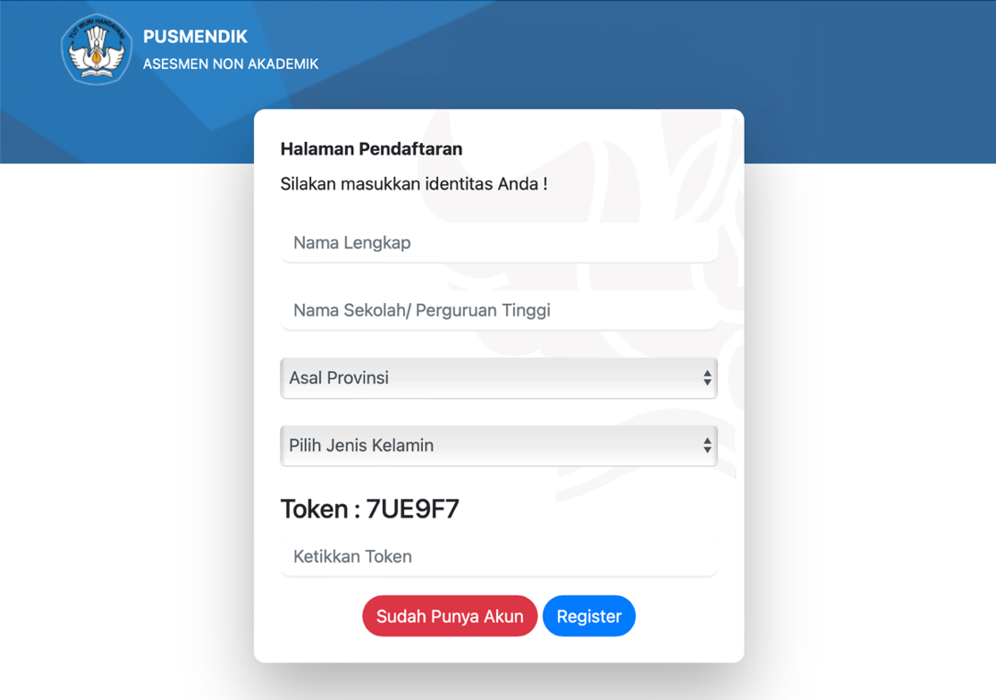

- Anda akan diarahkan pada jendela Selamat Datang. Anda dapat membaca informasi pada jendela tersebut, lalu klik Lanjutkan dan Aktifkan Kamera (kamera bersifat opsional).

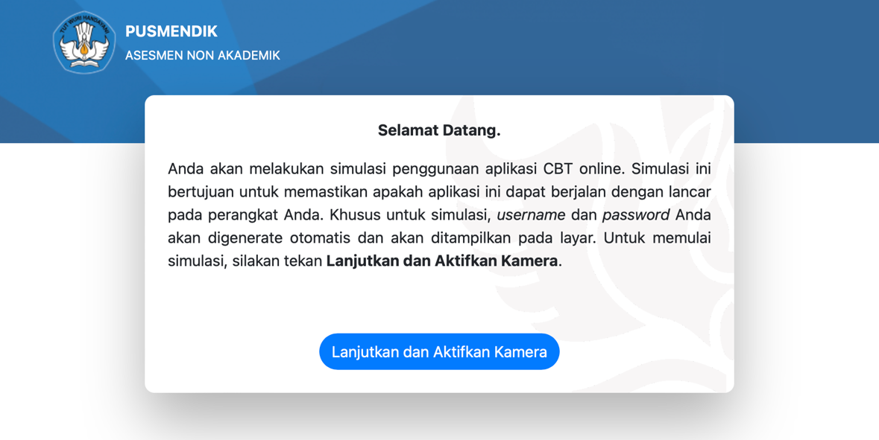
- Selanjutnya, Anda akan diminta memasukkan username dan password. Khusus untuk simulasi, username dan password akan digenerate otomatis oleh aplikasi. Untuk memulai, silakan login menggunakan username dan password yang tertera pada layar.

- Pada jendela konfirmasi data, klik Lanjutkan.

- Anda akan diminta memasukkan token sebelum memulai simulasi. Silakan masukkan token yang tertera pada layar lalu klik “Mulai Tes” untuk memulai simulasi.

- Ada telah masuk pada pertanyaan simulasi. Jawablah seluruh pertanyaan sesuai dengan kondisi perangkat yang Anda gunakan. Anda tidak dapat berpindah ke pertanyaan selanjutnya sebelum memberikan jawaban. Anda juga tidak dapat berpindah ke pertanyaan sebelumnya. Terdapat 30 butir pertanyaan simulasi. Silakan mengisi seluruh pertanyaan dan ikuti petunjuk pada aplikasi hingga selesai. Perangkat telah menyelesaikan simulasi dengan sempurna apabila sudah muncul tampilan berikut ini:

